Spieglein, Spieglein an der Wand
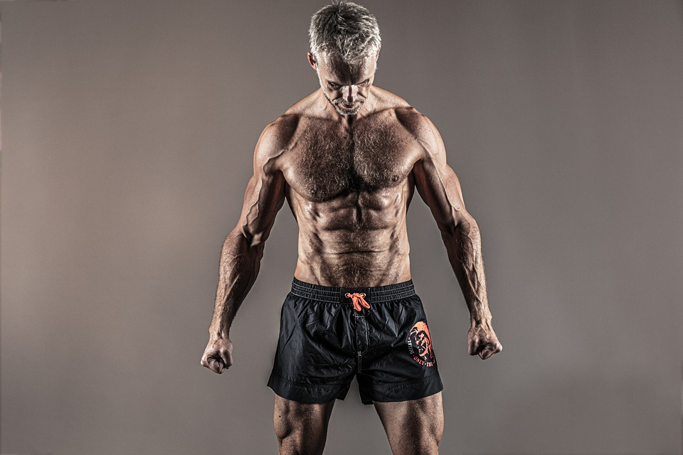

- Lest die folgenden Aussagen zum ersten Teil des Textes. Formuliert die Aussagen so, dass sie zum Inhalt des Textes passen. Wählt dabei zwischen den vorgegebenen Möglichkeiten.

- Unser Körper ist ein Spiegelbild unseres Person/unseres Nachbarn/unserer Eltern
- Max’ SPiegelbild löst ein breites Grinsen/viele tränen/Angst in ihm aus.
- Max’ Körper ist das Resultat von harter Arbeit/sehr viel Bier/guten Genen
- EIn Sportliches und muskulöses Aussehen löst Bewunderung/Ekel/Erstaunen bei Frauen.
- Sein Selbstbewusstsein wird durch das Training geschwächt/gestärkt/angegriffen.
- Max optimiert seinen Trainingsplan mit Hilfe von einem persönlichen Trainer/seinem Verstand/einer Online Software.
- Wenn man Schnell Muskeln aufbauen will, sollte man dreimal/fünfmal/siebenmal pro Woche trainieren.
- Für Max ist viel Eiweiß/ viel Fett/ viele Kohlenhydrate das oberste Gebot.
- Die Kombination von essstörung und exzessivem Muskelaufbau nennt sich Ödipus-Komplex/Narcissus-Komplex/Adonis-Komplex.
- Um im Fitnessklub Mitglied zu sein, muss Max jeden Monat 15 Euro/20 Euro/25 Euro bezahlen.

2. Im Text hören wir, dass Max sein Training mit proteinreicher Ernährung unterstützt. Erstellt einen eintägigen Ernährungsplan, der zu Max’ Ansprüchen pass. Was soll er essen? Wie viel soll er essen?

Morgens
Vormittags
Mittags
Nachmittags
Abends

3. Skriv i par sætninger i nutid med følgende verber, som fortæller noget om teksten.
Regelmæssige verber: trainieren, optimieren, benutzten, erzielen.
Uregelmæssige verber: gelingen, verbinden, raten, tragen.

Til slut færdiggør følgende sætninger ved at skrive en ledsætning:

Max macht den Eindruck, dass

Man kann sehen, dass Max

Man bekommt das Gefühl, das

Es ist deutlich zu sehen, dass

Man kann sich vorstellen, dass Max

